**BỘ GIÁO DỤC VÀ ĐÀO TẠO**

**TRƯỜNG ĐẠI HỌC MỞ THÀNH PHỐ HỒ CHÍ MINH**

**2251050008 - TRƯƠNG THÁI BẢO**

**2251050007 - NGUYỄN VĂN BẢO**

**2251050025 - THẠCH NHỰT HÀO**

**QUẢN LÝ CHUYẾN BAY**

**TP. HỒ CHÍ MINH, 2024**

**MỤC LỤC**

DANH MỤC TỪ VIẾT TẮT 4

DANH MỤC HÌNH VẼ 5

DANH MỤC BẢNG 6

Chương 1. GIỚI THIỆU ĐỀ TÀI 7

1.1. Giới thiệu 7

1.2. Phân tích yêu cầu 7

1.2.1. Lược đồ use case 7

1.2.2. Đặc tả use case 8

Chương 2. THIẾT KẾ HỆ THỐNG 15

2.1. Sơ đồ lớp 15

2.2. Sơ đồ hoạt động 16

2.2.1. Sơ đồ hoạt động Đăng nhập 16

2.2.2. Sơ đồ hoạt động Tra cứu chuyến bay 17

2.2.3. Sơ đồ hoạt động Bán vé 18

2.2.4. Sơ đồ hoạt động Đặt vé online 19

2.2.5. Sơ đồ hoạt động Lập lịch chuyến bay 20

2.3. Sơ đồ tuần tự 21

2.3.1. Sơ đồ tuần tự Bán vé 21

2.3.2. Sơ đồ tuần tự Lập lịch chuyến bay 21

2.3.3. Sơ đồ tuần tự Đặt vé online 22

2.3.4. Sơ đồ tuần tự Quản lý chuyến bay 23

2.3.5. Sơ đồ tuần tự Quản lý tuyến bay 24

2.4. Lược đồ cơ sở dữ liệu quan hệ 25

2.5. Thiết kế giao diện và thiết kế xử lý 28

2.5.1. Tra cứu chuyến bay 28

2.5.2. Lựa chọn chuyến bay 29

2.5.3. Lập lịch chuyến bay 30

2.5.4. Đặt vé 32

Chương 3. HỆ THỐNG BÁN VÉ MÁY BAY 34

3.1. Kết quả đạt được của đề tài 34

3.1.1. Xây dựng hệ thống bán vé chuyên nghiệp: 34

3.1.2. Hệ thống quản lý chuyến bay và tạo lịch bay: 34

3.1.3. Quản lý hạng ghế và vé: 34

3.1.4. Hệ thống thanh toán và xuất hóa đơn: 34

3.1.5. Thay đổi quy định linh hoạt: 34

3.1.6. Tính báo cáo và thống kê: 34

3.2. Các chức năng hệ thống 35

3.2.1. Đặt vé máy bay 35

3.2.2. Quản lý chuyến bay 36

3.2.3. Quản lý tuyến bay 36

3.2.4. Thay đổi quy định 37

3.2.5. Thống kê và báo cáo 37

DANH MỤC TỪ VIẾT TẮT

DANH MỤC HÌNH VẼ

Hình 1.1: Lược đồ tổng quát use case 6

Hình 2.1: Sơ đồ lớp 16

Hình 2.2: Sơ đồ hoạt động Đăng nhập 17

Hình 2.3: Sơ đồ hoạt động Tra cứu chuyến bay 18

Hình 2.4: Sơ đồ hoạt động Bán vé 19

Hình 2.5: Sơ đồ hoạt động Đặt vé online 20

Hình 2.6: Sơ đồ hoạt động Lập lịch chuyến bay 21

Hình 2.7: Sơ đồ tuần tự Bán vé 22

Hình 2.8: Sơ đồ tuần tự Lập lịch chuyến bay 22

Hình 2.9: Sơ đồ tuần tự Đặt vé online 23

Hình 2.10: Sơ đồ tuần tự Quản lý chuyến bay 24

Hình 2.11: Sơ đồ tuần tự Quản lý tuyến bay 25

Hình 2.12: Lược đồ cơ sở dữ liệu quan hệ 26

Hình 2.13: Thiết kế giao diện Tra cứu chuyến bay 29

Hình 2.14: Thiết kế giao diện Lựa chọn chuyến bay 30

Hình 2.15: Thiết kế giao diện Lập lịch chuyến bay 31

Hình 2.16: Thiết kế giao diện Đặt vé 33

Hình 3.1: Chức năng đặt vé máy bay 32

Hình 3.2: Chức năng Quản lý chuyến bay 33

Hình 3.3: Chức năng quản lý tuyến bay 33

Hình 3.4: Chức năng thay đổi quy định 34

Hình 3.5: Chức năng Thống kê và Báo cáo 34

DANH MỤC BẢNG

Bảng 1.1: Bảng đặc tả use case Đặt vé online 8

Bảng 1.2: Bảng đặc tả use case Bán vé 9

Bảng 1.3: Bảng đặc tả use case Lập lịch chuyến bay 10

Bảng 1.4: Bảng đặc tả use case Thay đổi quy định 11

Bảng 1.5: Bảng đặc tả use case Quản lý chuyến bay 13

Bảng 1.6: Bảng đặc tả use case Thay đổi quy định 15

Bảng 2.1: Thiết kế xử lý Tra cứu chuyến bay 29

Bảng 2.2: Thiết kế xử lý Lựa chọn chuyến bay 30

Bảng 2.3: Thiết kế xử lý Lập lịch chuyến bay 33

Bảng 2.4: Thiết kế xử lý Đặt vé 34

# GIỚI THIỆU ĐỀ TÀI

## Giới thiệu

Đề tài "Quản lý chuyến bay" tập trung xây dựng hệ thống hỗ trợ các chức năng quản lý liên quan đến việc đặt vé, bán vé, lập lịch và thống kê doanh thu các chuyến bay. Hệ thống cung cấp tính năng đặt vé trực tuyến cho khách hàng với yêu cầu bắt buộc thanh toán trực tuyến và chỉ đặt vé trước 12 giờ khi chuyến bay khởi hành. Nhân viên có thể bán vé tại quầy và tra cứu thông tin chuyến bay khi cần. Ngoài ra, hệ thống cho phép lập lịch cho các chuyến bay và cung cấp chức năng thống kê doanh thu theo tháng, giúp người quản trị có thể xem báo cáo dưới dạng bảng và biểu đồ. Người quản trị còn có quyền thay đổi các quy định về sân bay, tuyến bay, thời gian bay, hạng vé và giá vé, tạo sự linh hoạt trong quản lý vận hành.

## Phân tích yêu cầu

### Lược đồ use case

Trình bày lược đồ tổng quát use case

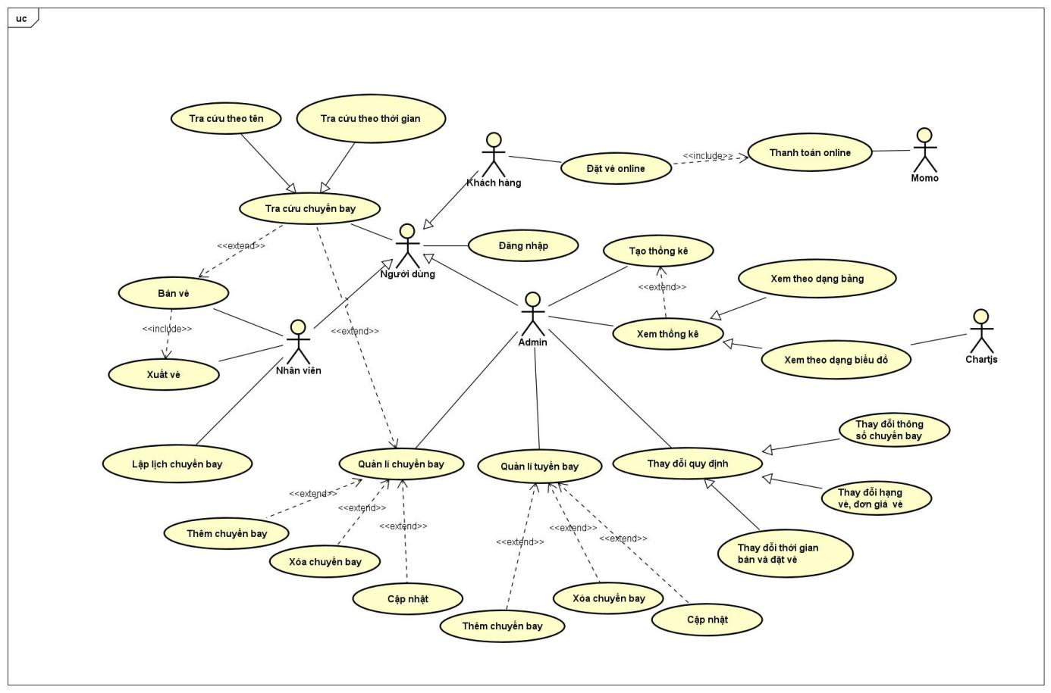

Hình 1.1: Lược đồ tổng quát use case

### Đặc tả use case

#### Use case Đặt vé online

|  |  |
| --- | --- |
| Use case ID | UC - 1. |
| Tên usecase | Đặt vé online. |
| Mô tả | Use case này cho phép khách hàng đặt vé online. |
| Actor chính | Khách hàng. |
| Actor phụ | Momo. |
| Tiền điều kiện | Khách hàng đã đăng nhập vào hệ thống.  Hệ thống có kết nối Internet.  Thông tin chuyến bay được cập nhật.  Thông tin thanh toán khả dụng. |
| Hậu điều kiện | Vé đã được đặt thành công.  Hệ thống cập nhật số lượng ghế trống.  Thông tin thanh toán được ghi nhận.  Thông báo vé gửi đến khách hàng. |
| Luồng hoạt động | 1. Khách hàng đăng nhập vào hệ thống. 2. Khách hàng tìm chuyến bay theo thông tin điểm khởi hành, điểm đến, ngày bay. 3. Hệ thống hiển thị thông tin các chuyến bay còn chổ trống phù hợp với yêu cầu. 4. Khách hàng chọn chuyến bay mong muốn. 5. Khách hàng xác nhận thông tin đặt vé. 6. Khách hàng chọn phương thức thanh toán. 7. Sau khi người dùng thanh toán thành công, hệ thống xác nhận đã dặt vé. |
| Luồng thay thế | Bước 2a: Nếu không có chuyến bay phù hợp, hệ thống thông báo và yêu cầu khách hàng chọn lại thông tin tìm kiếm.  Bước 5a: Khách hàng có thể sửa lại thông tin cá nhân trước khi thanh toán nếu phát hiện sai sót. |
| Luồng ngoại lệ | Bước 6a: Nếu kết nối tới cổng thanh toán bị lỗi, hệ thống hiển thị thông báo và yêu cầu khách hàng thử lại sau.  Bước 7a: Nếu hệ thống gặp lỗi trong quá trình xác nhận thanh toán, khách hàng được thông báo và yêu cầu liên hệ hỗ trợ khách hàng. |

Bảng 1.1: Bảng đặc tả use case Đặt vé online

#### Use case Bán vé

|  |  |
| --- | --- |
| Use case ID | UC - 2. |
| Tên usecase | Bán vé. |
| Mô tả | Use case này cho phép nhân viên bán vé cho khách hàng tại quầy. |
| Actor chính | Nhân viên. |
| Actor phụ | Không có. |
| Tiền điều kiện | Nhân viên đã đăng nhập vào hệ thống bán vé.  Chuyến bay còn chỗ và còn cách thời gian khởi hành ít nhất 4 giờ. |
| Hậu điều kiện | Vé được xuất cho khách hàng.  Hệ thống cập nhật thông tin chỗ ngồi đã được bán. |
| Luồng hoạt động | 1. Nhân viên nhận yêu cầu của khách hàng. 2. Nhân viên tìm chuyến bay. 3. Nhân viên chọn chuyến bay phù hợp có chổ trống. 4. Nhân viên nhập thông tin khách hàng. 5. Nhân viên xác nhận hạng vé (hạng 1 hoặc 2) và tính tiền. 6. Nhân viên thu tiền từ khách. 7. Xuất hóa đơn. 8. Hệ thống cập nhật chỗ ngồi đã bán. |
| Luồng thay thế | Bước 2a: Nếu chuyến bay không còn chổ trống, hệ thống yêu cầu nhân viên tìm chuyến khác.  Bước 4a: Nếu khách hàng không có CCCD, nhân viên yêu cầu khách hàng cung cấp thông tin thay thế hợp lệ như hộ chiếu. |
| Luồng ngoại lệ | Không có. |

Bảng 1.2: Bảng đặc tả use case Bán vé

#### Use case Lập lịch chuyến bay

|  |  |
| --- | --- |
| Use case ID | UC - 3. |
| Tên usecase | Lập lịch chuyến bay. |
| Mô tả | Use case này cho phép nhân viên lập lịch cho một chuyến bay. |
| Actor chính | Nhân viên. |
| Actor phụ | Không có. |
| Tiền điều kiện | Nhân viên quản lý đã đăng nhập vào hệ thống.  Mã chuyến bay phải là duy nhất, chưa tồn tại chuyến bay trùng mã và thời gian khởi hành. |
| Hậu điều kiện | Lịch chuyến bay được lưu vào hệ thống.  Chuyến bay mới sẵn sàng để khách hàng đặt vé. |
| Luồng hoạt động | 1. Nhân viên truy cập vào chức năng lập lịch chuyến bay. 2. Nhân viên nhập mã chuyến bay, sân bay khởi hành, sân bay đến, ngày giờ khởi hành. 3. Nhân viên nhập số ghế hạng 1 và hạng 2. 4. Nhân viên nhập các sân bay trung gian (tối đa 2), thời gian dừng (20 – 30 phút) và ghi chú (nếu có). 5. Nhân viên xác nhận và lưu lịch trình chuyến bay |
| Luồng thay thế | Bước 2a: Nhân viên có thể chỉnh sửa ngày giờ khởi hành nếu phát hiện trùng lịch với chuyến bay khác.  Bước 4a: Nếu chuyến bay không có sân bay trung gian, nhân viên bỏ qua bước này và hệ thống tự động bỏ qua thông tin thời gian dừng. |
| Luồng ngoại lệ | Bước 2b: Nếu mã chuyến bay trùng với mã đã tồn tại, hệ thống thông báo lỗi và yêu cầu nhập mã khác.Bước 7a: Bước 4b: Nếu thời gian dừng không hợp lệ (ví dụ: dưới 20 phút), hệ thống báo lỗi và yêu cầu sửa lại thông tin. |

Bảng 1.3: Bảng đặc tả use case Lập lịch chuyến bay

#### Use case Quản lý chuyến bay.

|  |  |
| --- | --- |
| Use case ID | UC - 4. |
| Tên usecase | Quản lý chuyến bay. |
| Mô tả | Use case này cho phép admin (người quản trị):   * Thêm mới chuyến bay, bao gồm các thông tin: tuyến bay, ngày giờ khởi hành, ngày giờ đến, số lượng ghế theo từng hạng, và các thông tin khác. * Sửa đổi thông tin của chuyến bay đã được tạo (ví dụ: thời gian bay, số lượng ghế). * Xóa chuyến bay không còn phù hợp hoặc bị hủy. * Tìm kiếm chuyến bay dựa trên các tiêu chí như mã chuyến bay, tuyến bay, ngày giờ khởi hành hoặc đến. |
| Actor chính | Admin (Người quản trị) |
| Actor phụ | Không có. |
| Tiền điều kiện | * Các tuyến bay đã tồn tại trong hệ thống. * Các quy định liên quan đến chuyến bay đã được thiết lập trong hệ thống. |
| Hậu điều kiện | * Dữ liệu chuyến bay mới, chỉnh sửa hoặc xóa được cập nhật vào hệ thống. * Tìm kiếm trả về kết quả chính xác theo yêu cầu. |
| Luồng hoạt động | 1. Quản trị viên chọn chức năng "Quản lý chuyến bay" từ giao diện hệ thống.  2. Hệ thống hiển thị các tùy chọn: Thêm mới, Sửa, Xóa, Tìm kiếm chuyến bay.  **3. Thêm mới chuyến bay**  4 Admin chọn tùy chọn "Thêm mới chuyến bay".  5 Hệ thống hiển thị form nhập thông tin chuyến bay mới.  6 Admin nhập các thông tin cần thiết như: tuyến bay, thời gian bay, số lượng ghế theo từng hạng.  7 Admin nhấn nút "Xác nhận" để lưu chuyến bay.  8 Hệ thống kiểm tra dữ liệu và lưu chuyến bay mới.  **9 Sửa chuyến bay**  10 Admin chọn chuyến bay cần sửa từ danh sách hoặc kết quả tìm kiếm.  11 Hệ thống hiển thị form thông tin chuyến bay hiện tại.  12 Admin chỉnh sửa các thông tin cần thay đổi.  13 Admin nhấn nút "Lưu thay đổi".  14 Hệ thống kiểm tra dữ liệu và lưu lại các thay đổi.  **15 Xóa chuyến bay**  16 Admin chọn chuyến bay cần xóa từ danh sách hoặc kết quả tìm kiếm.  17 Hệ thống hiển thị thông báo xác nhận việc xóa chuyến bay.  18 Admin nhấn "Xác nhận" để xóa.  19 Hệ thống kiểm tra điều kiện liên quan (ví dụ: chuyến bay không có vé đã bán) và xóa chuyến bay. |
| Luồng thay thế | **- Bước 5a**: Nếu Admin nhập thông tin chưa đầy đủ, hệ thống hiển thị thông báo và yêu cầu nhập lại.  **- Bước 10a**: Nếu Admin không chỉnh sửa bất kỳ thông tin nào, hệ thống bỏ qua bước lưu thay đổi. |
| Luồng ngoại lệ | Bước 5a: Nếu quản trị viên nhập giá trị không hợp lệ (ví dụ: số lượng sân bay vượt quá giới hạn hệ thống), hệ thống báo lỗi và yêu cầu nhập lại. |

Bảng 1.4: Bảng đặc tả use case Quản lý chuyến bay

#### Use case quản lý tuyến bay

|  |  |
| --- | --- |
| Use case ID | UC – 5. |
| Tên usecase | Quản lý tuyến bay. |
| Mô tả | Use case này cho phép admin (người quản trị):   * Thêm mới tuyến bay, bao gồm thông tin sân bay đi, sân bay đến. * Sửa đổi thông tin của tuyến bay đã được tạo. * Xóa tuyến bay không còn sử dụng. * Tìm kiếm tuyến bay dựa trên các tiêu chí như mã tuyến bay, sân bay đi, sân bay đến. |
| Actor chính | Admin (Người quản trị) |
| Actor phụ | Không có. |
| Tiền điều kiện | * Các sân bay đã tồn tại trong hệ thống. * Quy định về tuyến bay đã được thiết lập. |
| Hậu điều kiện | * Dữ liệu tuyến bay mới, chỉnh sửa hoặc xóa được cập nhật trong hệ thống. * Tìm kiếm trả về kết quả chính xác theo yêu cầu. |
| Luồng hoạt động | 1 Quản trị viên chọn chức năng "Quản lý tuyến bay" từ giao diện hệ thống.  2 Hệ thống hiển thị các tùy chọn: Thêm mới, Sửa, Xóa, Tìm kiếm tuyến bay.   1. **Thêm mới tuyến bay** 2. Admin chọn tùy chọn "Thêm mới tuyến bay". 3. Hệ thống hiển thị form nhập thông tin tuyến bay mới. 4. Admin nhập các thông tin cần thiết như: sân bay đi, sân bay đến. 5. Admin nhấn nút "Xác nhận" để lưu tuyến bay. 6. Hệ thống kiểm tra dữ liệu (ví dụ: sân bay đi khác sân bay đến) và lưu tuyến bay mới. 7. **Sửa tuyến bay** 8. Admin chọn tuyến bay cần sửa từ danh sách hoặc kết quả tìm kiếm. 9. Hệ thống hiển thị form thông tin tuyến bay hiện tại. 10. Admin chỉnh sửa các thông tin cần thay đổi. 11. Admin nhấn nút "Lưu thay đổi". 12. Hệ thống kiểm tra dữ liệu và lưu lại các thay đổi. 13. **Xóa tuyến bay** 14. Admin chọn tuyến bay cần xóa từ danh sách hoặc kết quả tìm kiếm. 15. Hệ thống hiển thị thông báo xác nhận việc xóa tuyến bay. 16. Admin nhấn "Xác nhận" để xóa. |
| Luồng thay thế | **- Bước 5a:** Nếu Admin nhập thông tin chưa đầy đủ, hệ thống hiển thị thông báo và yêu cầu nhập lại.  - **Bước 10a:** Nếu Admin không chỉnh sửa bất kỳ thông tin nào, hệ thống bỏ qua bước lưu thay đổi. |
| Luồng ngoại lệ | **Bước 7a**: Nếu sân bay đi trùng với sân bay đến, hệ thống báo lỗi và yêu cầu nhập lại.  **Bước 12a**: Nếu chỉnh sửa thông tin không hợp lệ, hệ thống hiển thị thông báo lỗi |

Bảng 1.5: Bảng đặc tả use case Thay đổi quy định

# THIẾT KẾ HỆ THỐNG

## Sơ đồ lớp

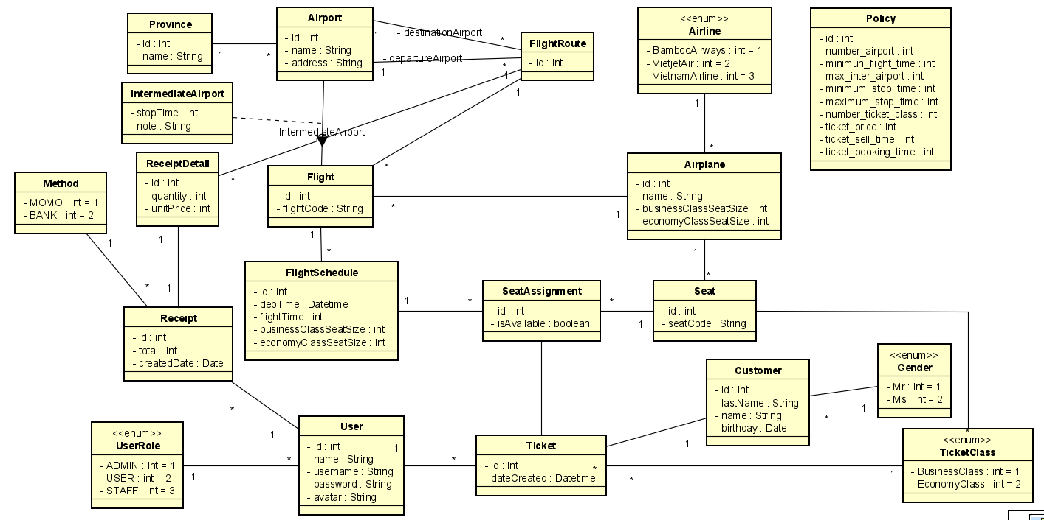

Hình 2.1: Sơ đồ lớp

## Sơ đồ hoạt động

### Sơ đồ hoạt động Đăng nhập

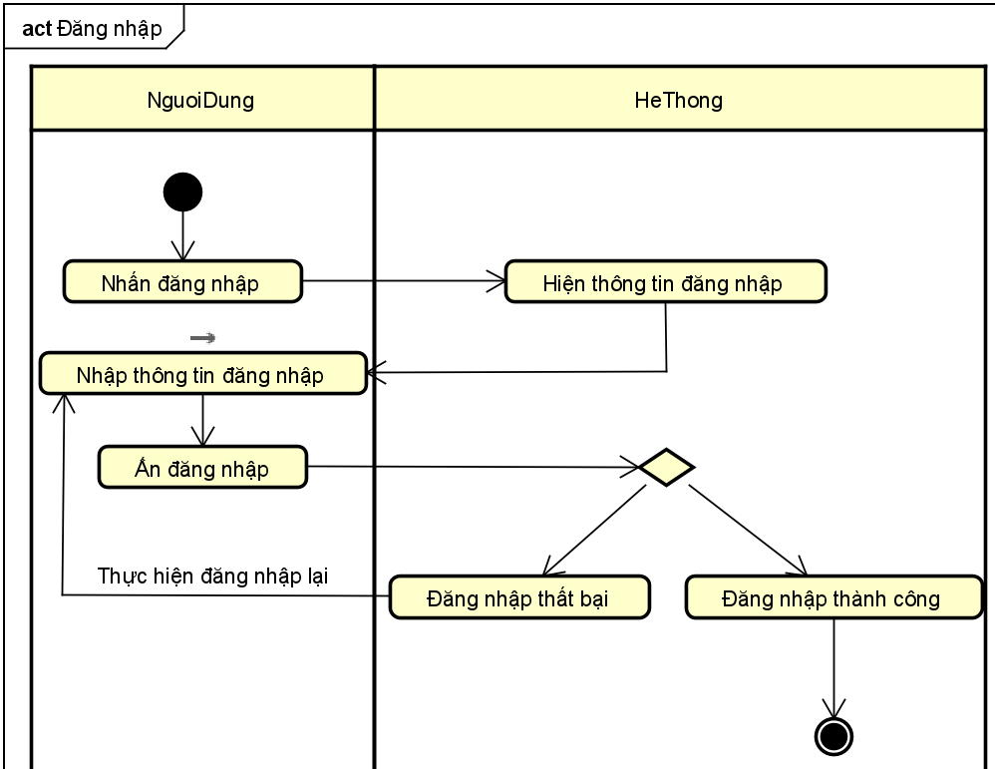

Hình 2.2: Sơ đồ hoạt động Đăng nhập

### Sơ đồ hoạt động Tra cứu chuyến bay

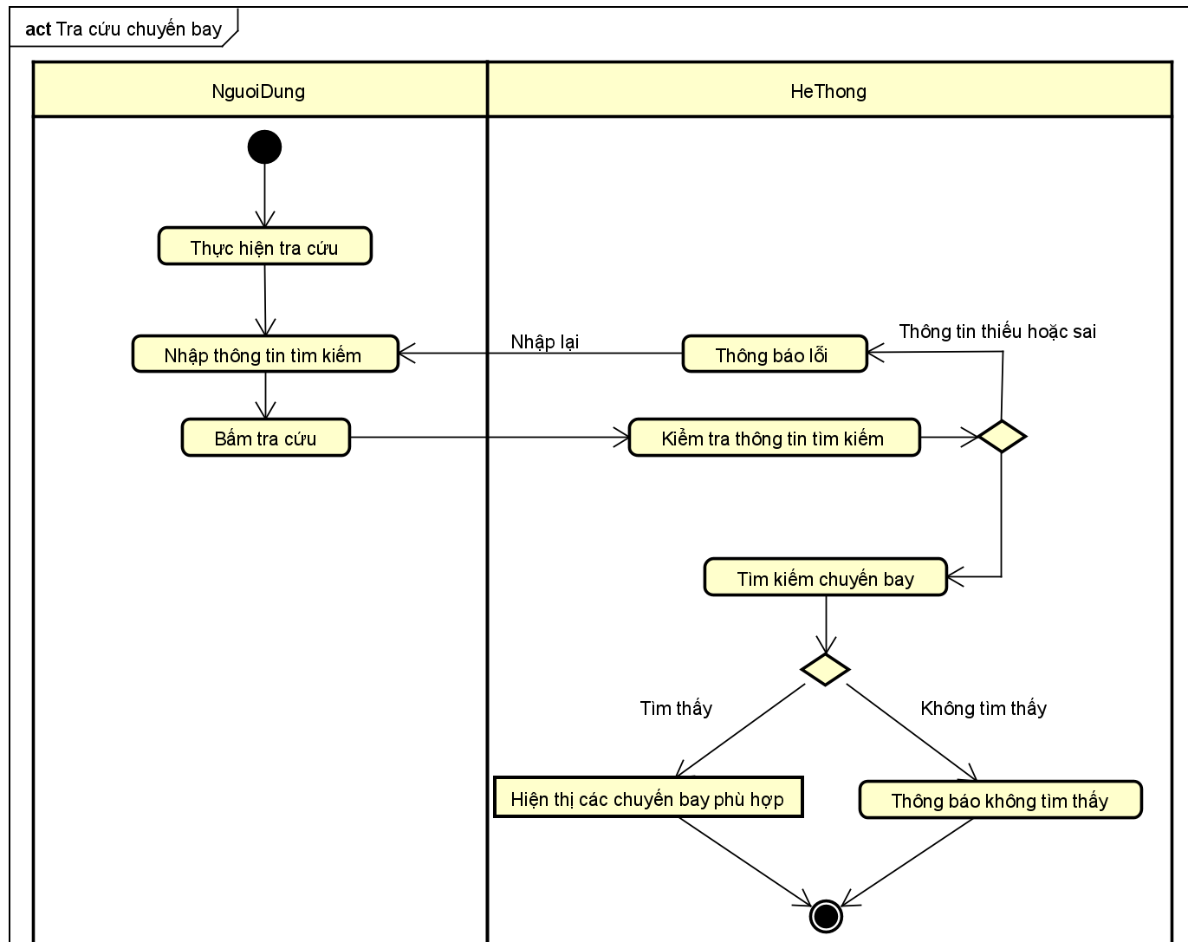

Hình 2.3: Sơ đồ hoạt động Tra cứu chuyến bay

### Sơ đồ hoạt động Bán vé

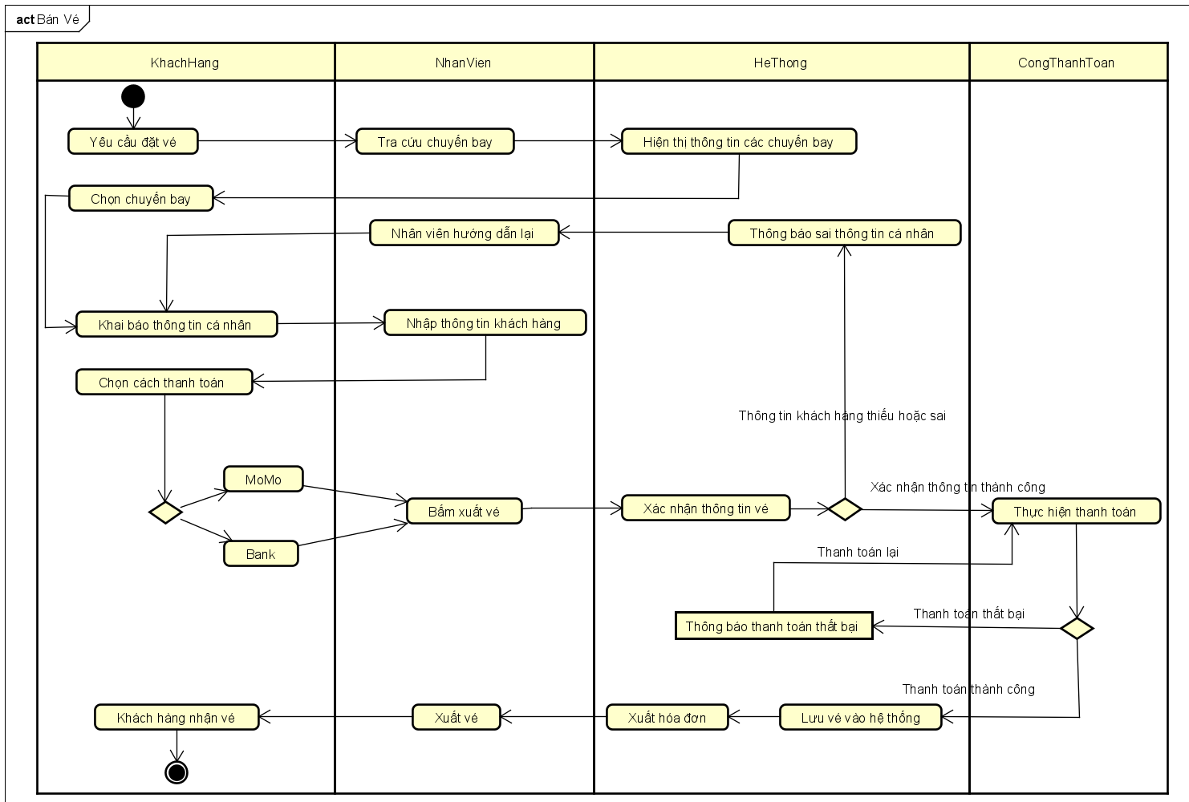

Hình 2.4: Sơ đồ hoạt động Bán vé

### Sơ đồ hoạt động Đặt vé online

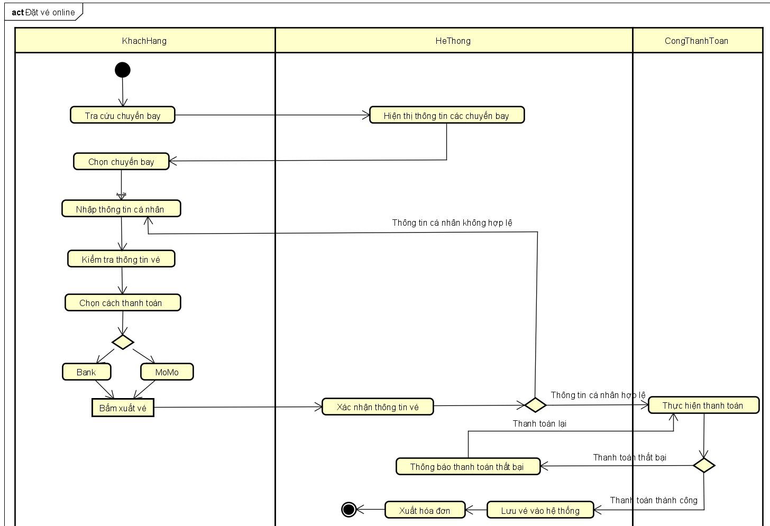

Hình 2.5: Sơ đồ hoạt động Đặt vé online

### Sơ đồ hoạt động Lập lịch chuyến bay

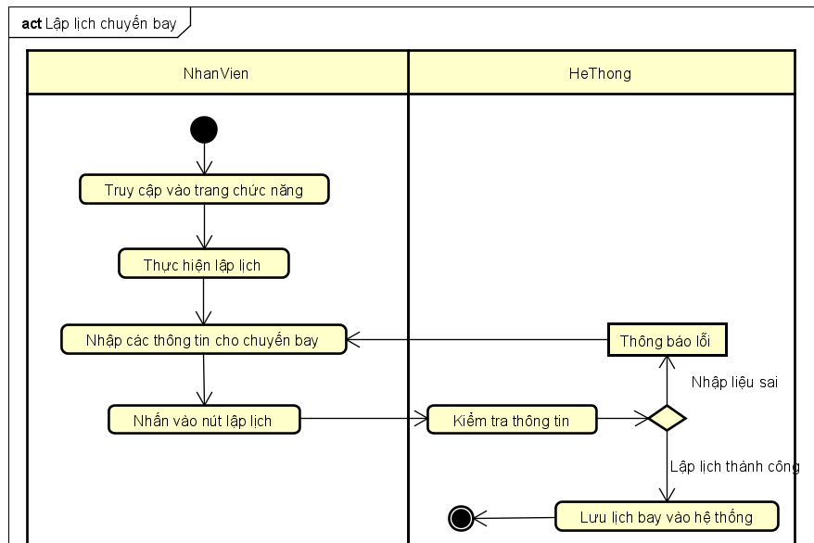

Hình 2.6: Sơ đồ hoạt động Lập lịch chuyến bay

## Sơ đồ tuần tự

### Sơ đồ tuần tự Bán vé

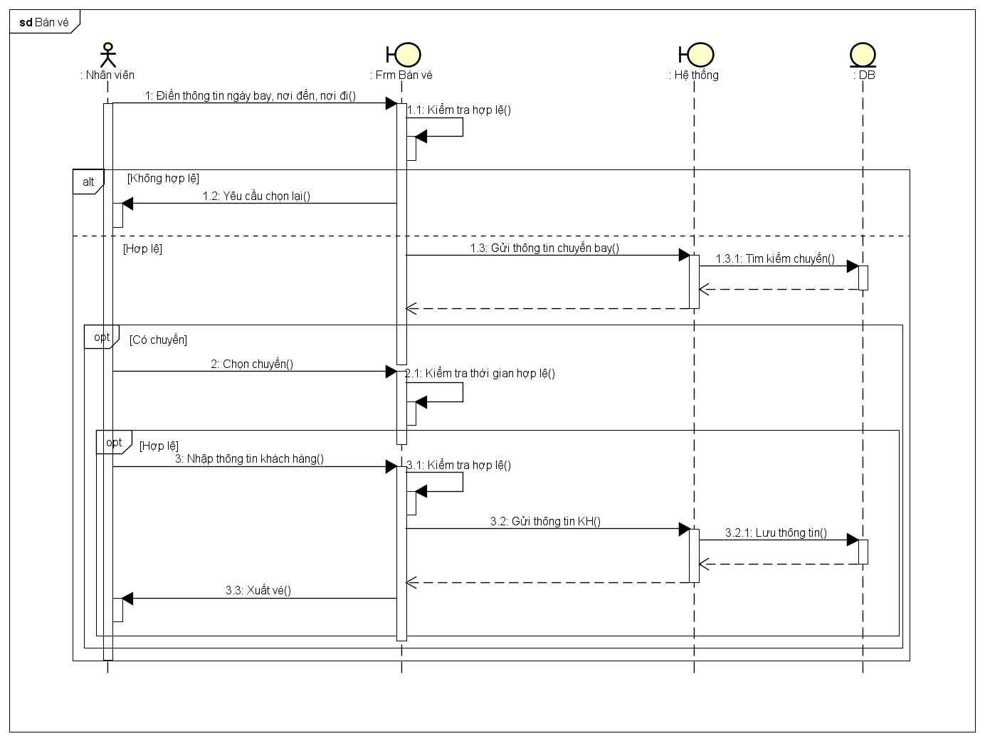

Hình 2.7: Sơ đồ tuần tự Bán vé

### Sơ đồ tuần tự Lập lịch chuyến bay

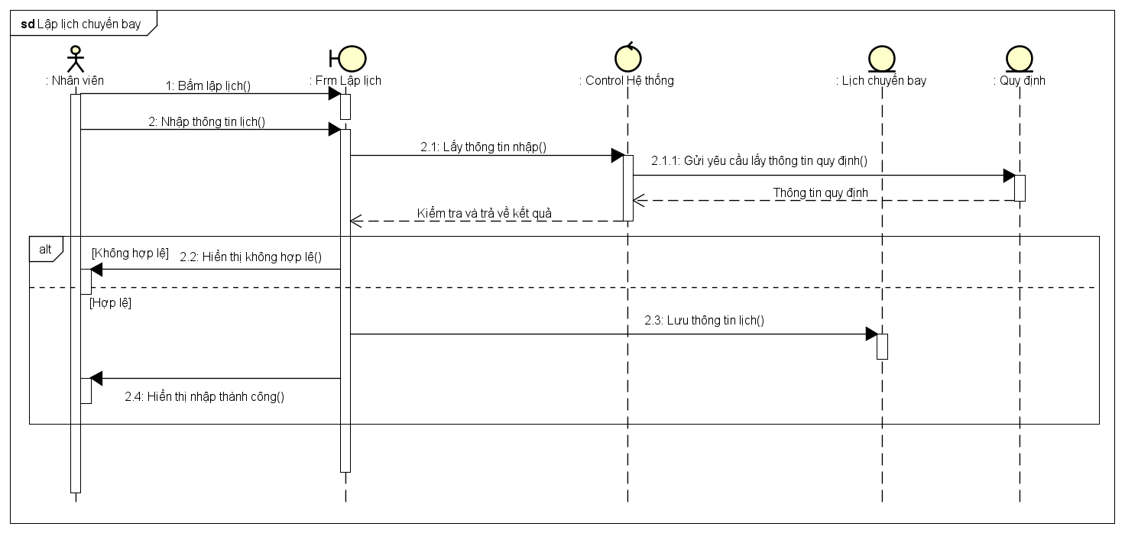

Hình 2.8: Sơ đồ tuần tự Lập lịch chuyến bay

### Sơ đồ tuần tự Đặt vé online

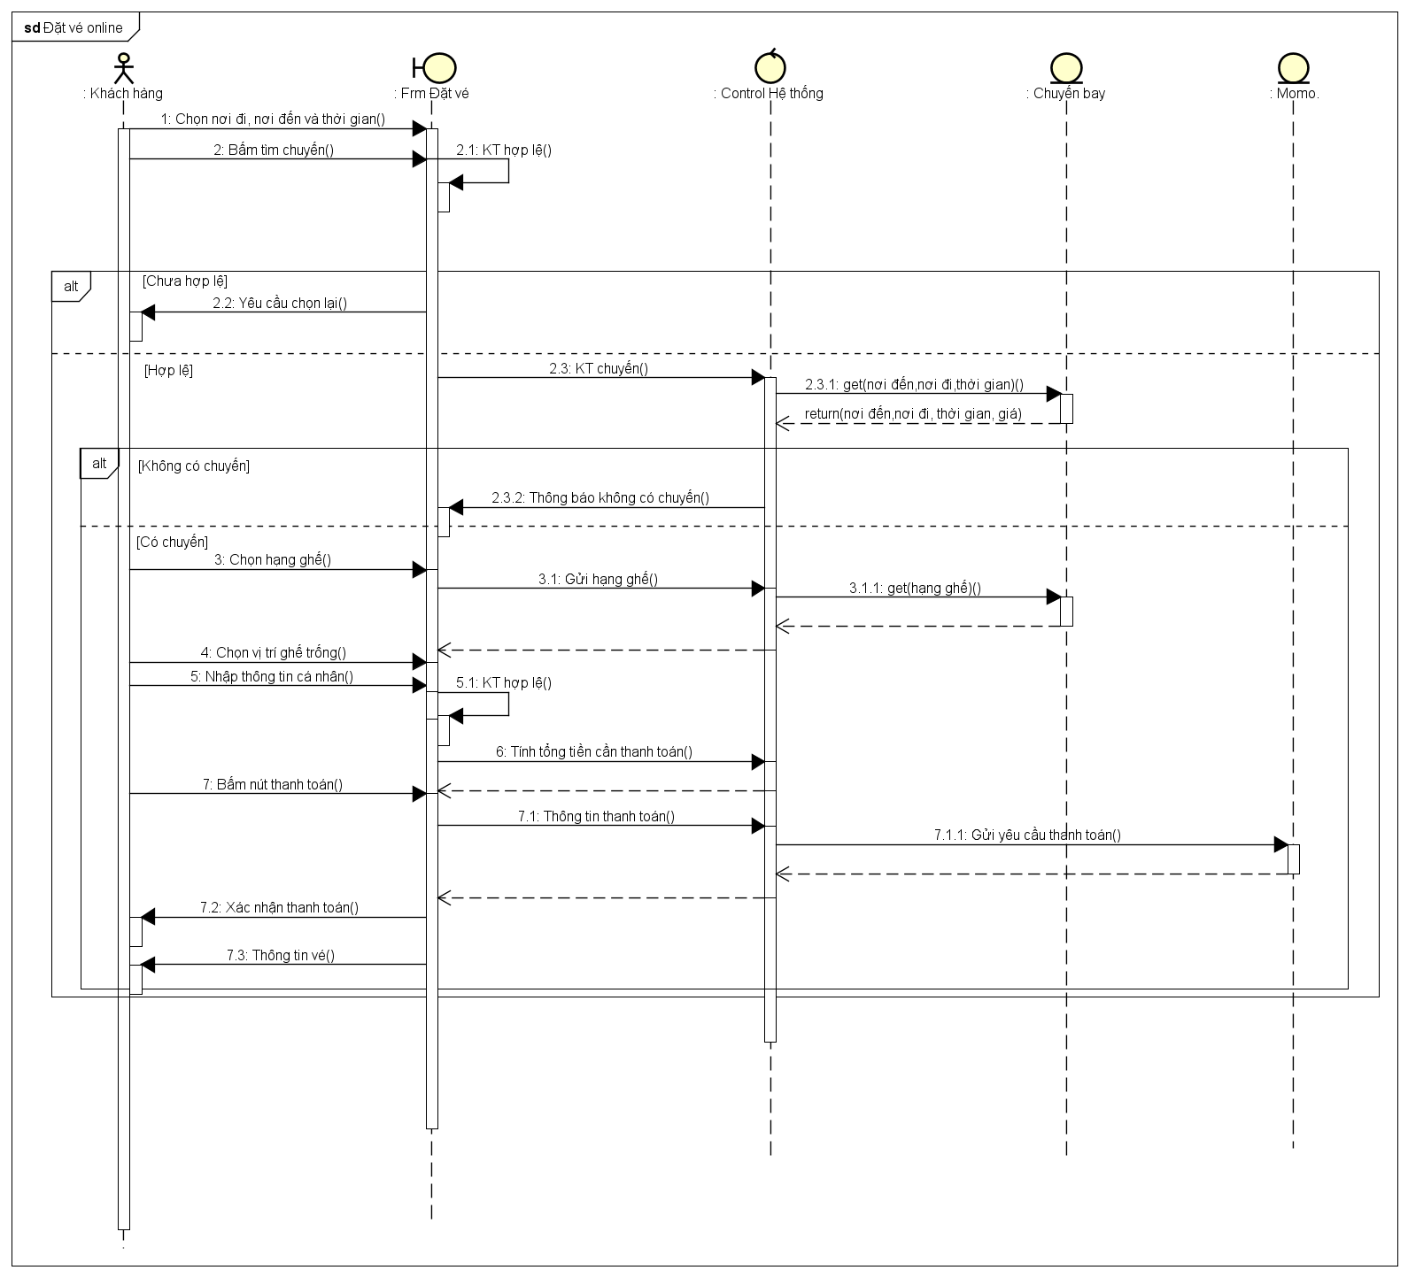

Hình 2.9: Sơ đồ tuần tự Đặt vé online

### Sơ đồ tuần tự Quản lý chuyến bay

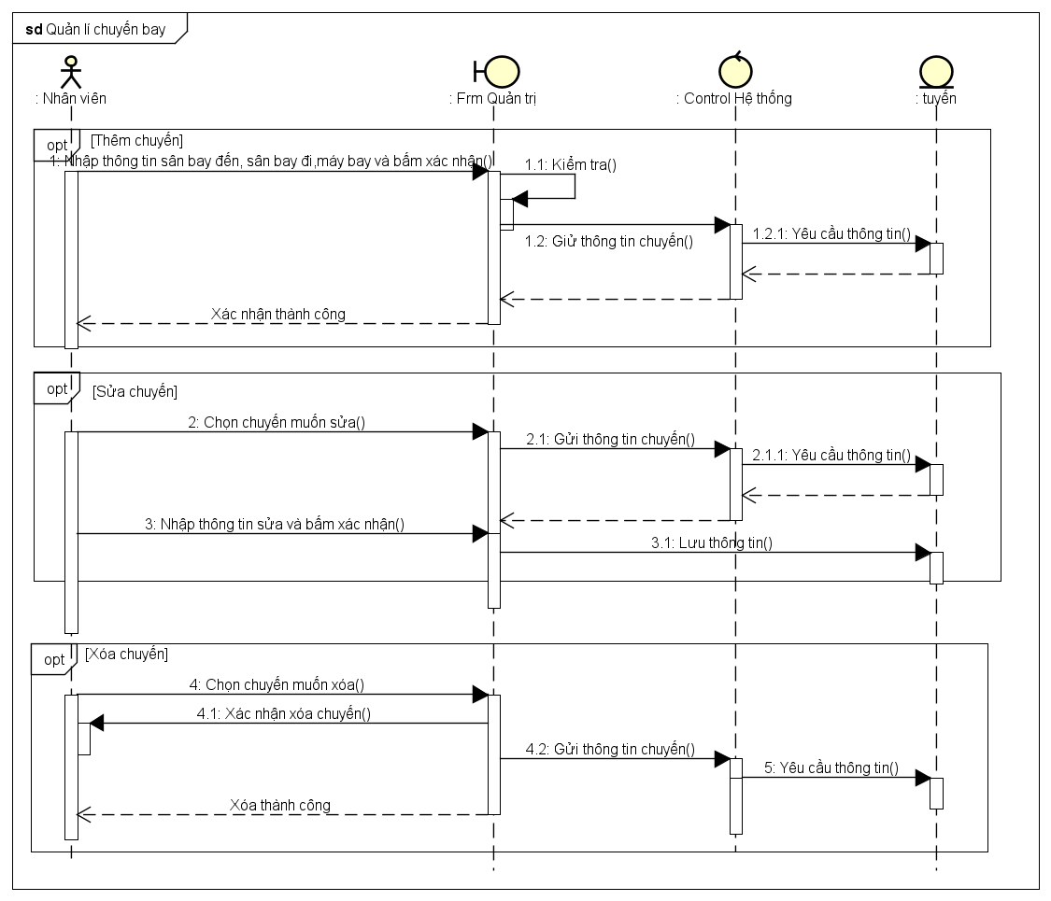

Hình 2.10: Sơ đồ tuần tự Quản lý chuyến bay

### Sơ đồ tuần tự Quản lý tuyến bay

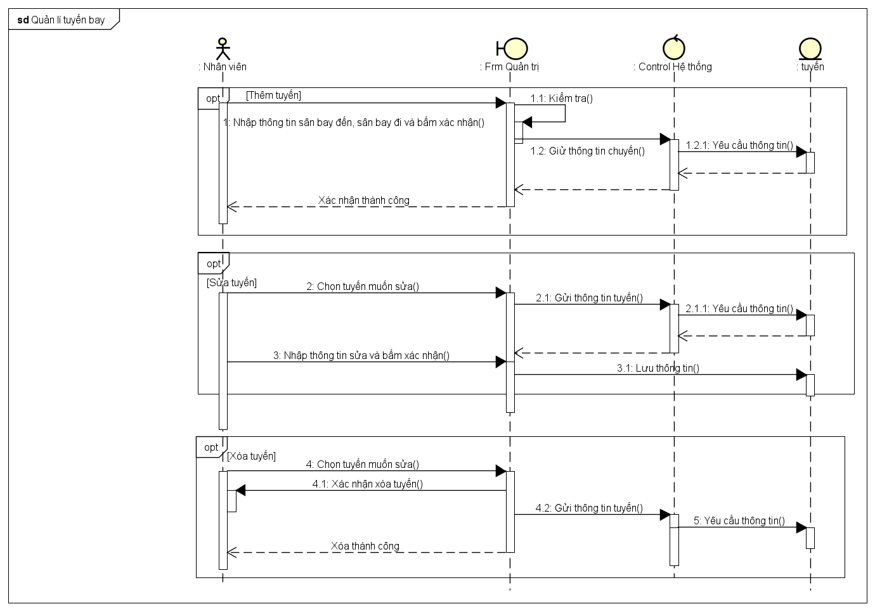

Hình 2.11: Sơ đồ tuần tự Quản lý tuyến bay

## Lược đồ cơ sở dữ liệu quan hệ

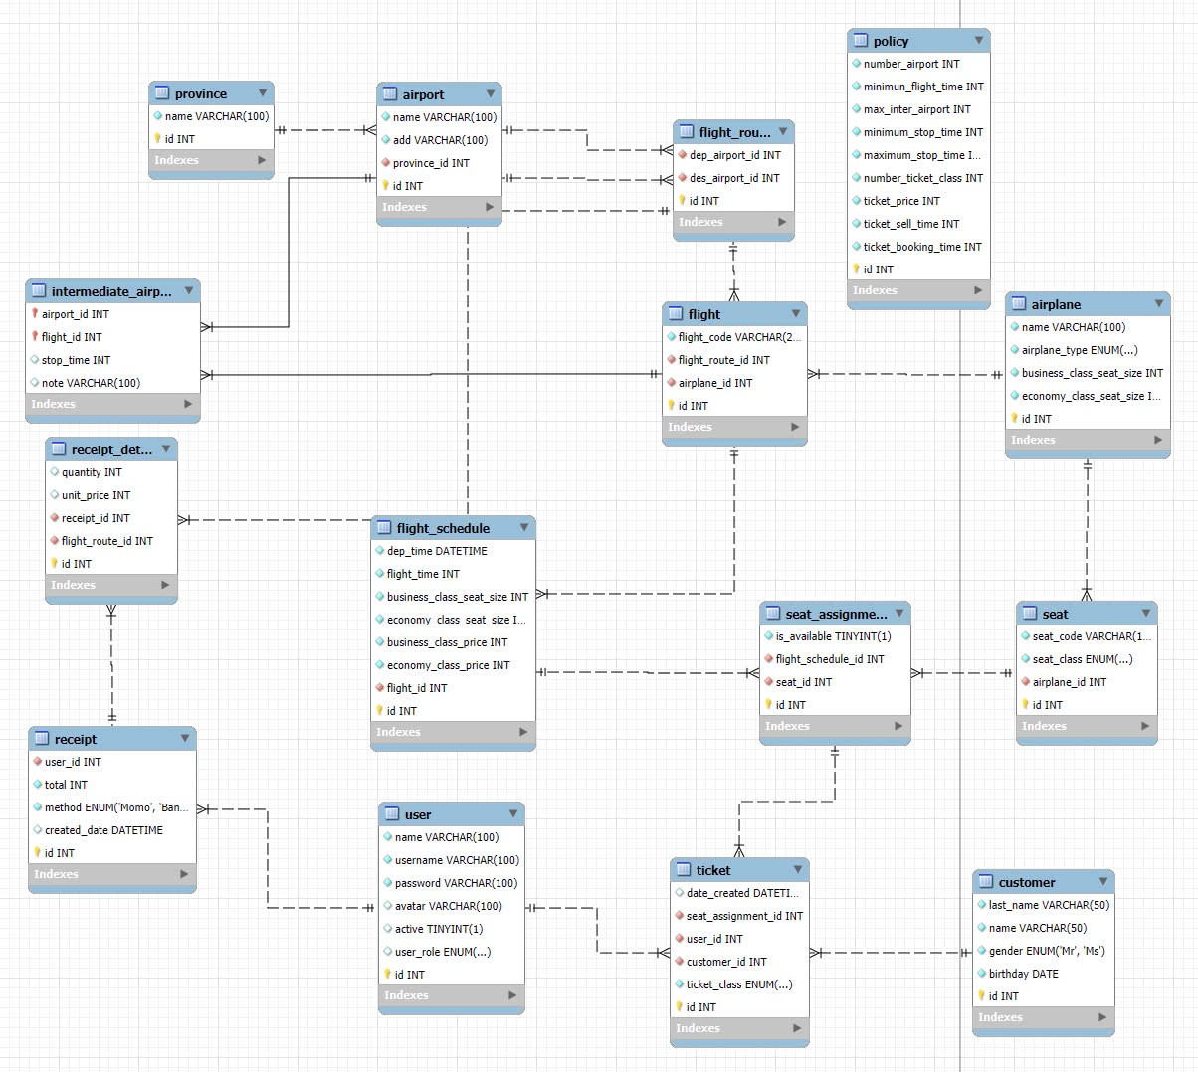

Hình 2.12: Lược đồ cơ sở dữ liệu quan hệ

* Mối quan hệ giữa Province và Airport: 1 Province có nhiều Airport, một Airport thuộc về 1 Province.
* Mối quan hệ giữa FlightRoute và Flight: 1 FlightRoute có nhiều Flight, một Flight thuộc về 1 FlightRoute
* Mối quan hệ giữa IntermediateAirport và Flight: 1 Flight có nhiều IntermediateAirport, một IntermediateAirport thuộc về 1 Flight.
* Mối quan hệ giữa IntermediateAirport và Airport: 1 IntermediateAirport liên kết với 1 Airport, một Airport có thể thuộc về nhiều IntermediateAirport.
* Mối quan hệ giữa Airplane và Flight: 1 Airplane có thể thực hiền nhiều Flight, một Flight do 1 Airplane thực hiện.
* Mối quan hệ giữa Airplane và Seat: 1 Airplane có nhiều Seat, một Seat thuộc về 1 Airplane .
* Mối quan hệ giữa User và Ticket: 1 User có thể đặt nhiều Ticket, một Ticket thuộc về 1 User.
* Mối quan hệ giữa Customer và Ticket: 1 Customer có thể có nhiều Ticket, một Ticket thuộc về 1 Customer.
* Mối quan hệ giữa Receipt và ReceiptDetail: 1 Receipt có nhiều ReceiptDetail, một ReceiptDetail thuộc về 1 Receipt.
* Mối quan hệ giữa Receipt và User: 1 Receipt thuộc về một User, một User có nhiều Receipt.
* Mối quan hệ giữa FlightRoute và Airport: 1 FlightRoute có 1 departureAirport và 1 destinationAirport, một Airport có thể nằm trong nhiều FlightRoute
* Mối quan hệ giữa FlightSchedule và Flight: 1 Flight có nhiều FlightSchedule, một FlightSchedule thuộc về 1 Flight.
* Mối quan hệ giữa FlightSchedule và SeatAssignment: 1 FlightSchedule có nhiều SeatAssignment, một SeatAssignment thuộc về 1 FlightSchedule.
* Mối quan hệ giữa Seat và SeatAssignment: 1 Seat có nhiều SeatAssignment, một SeatAssignment liên quan đến 1 Seat.
* Mối quan hệ giữa Ticket và SeatAssignment: 1 Ticket gắn với 1 SeatAssignment.
* Mối quan hệ giữa Policy và hệ thống: Policy là tập hợp các quy định chung, áp dụng cho toàn bộ hệ thống.
* **Thông tin các bảng**

Province(id, name)

Airport(id, name, add, #province_id)

IntermediateAirport(#airport_id, #flight_id, stop_time, note)

FlightRoute(id, #dep_airport_id, #des_airport_id)

Flight(id, flight_code, #flight_route_id, #airplane_id)

Airplane(id, name, business_class_seat_size, economy_class_seat_size)

FlightSchedule(id, dep_time, flight_time, business_class_seat_size, economy_class_seat_size, business_class_price, economy_class_price, #flight_id)

Seat(id, seat_code, seat_class, #airplane_id)

SeatAssignment(id, is_available, #flight_schedule_id, #seat_id)

Customer(id, last_name, name, gender, birthday)

Ticket(id, date_created, seat_assignment_id, #user_id, #customer_id, ticket_class)

User(id, name, username, password, avatar, user_role)

Receipt(id, user_id, total, method, created_date)

ReceiptDetail(id, quantity, unit_price, #receipt_id, #flight_route_id)

## Thiết kế giao diện và thiết kế xử lý

### Tra cứu chuyến bay

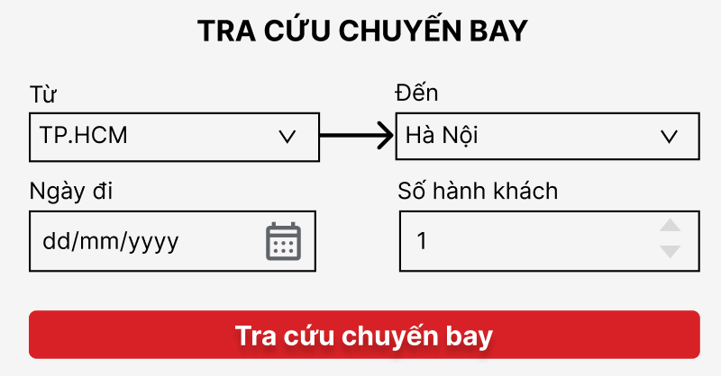

Hình 2.13: Thiết kế giao diện Tra cứu chuyến bay

|  |  |  |  |
| --- | --- | --- | --- |
| STT | Tên xử lý | Điều kiện gọi thực hiện | Ghi chú |
| 1 | pageLoad | Khi vừa truy cập vào trang | Nạp ngày đi là ngày hiện tại và số hành khách là 1 |
| 2 | cbDepartureChange | Chọn nơi đi từ select box “departure” | Thiết lập nơi đi |
| 3 | cbDestinationChange | Chọn nơi đến từ select box “destination” | Thiết lập nơi đến |
| 4 | cbDepartureDateChange | Nhập tìm ngày đi hoặc chọn ngày đi từ select box “departureDate” | Thiết lập ngày đi |
| 5 | txtNumberPassengerChange | Nhập liệu số hành khách vào ô “NumberPassenger” | Số lượng hành khách đặt vé |
| 6 | btSearchFlightsClick | Bấm nút “SearchFlights” | Tiến hành ghi nhận dữ liệu và thực hiện tra cứu |

Bảng 2.1: Thiết kế xử lý Tra cứu chuyến bay

### Lựa chọn chuyến bay

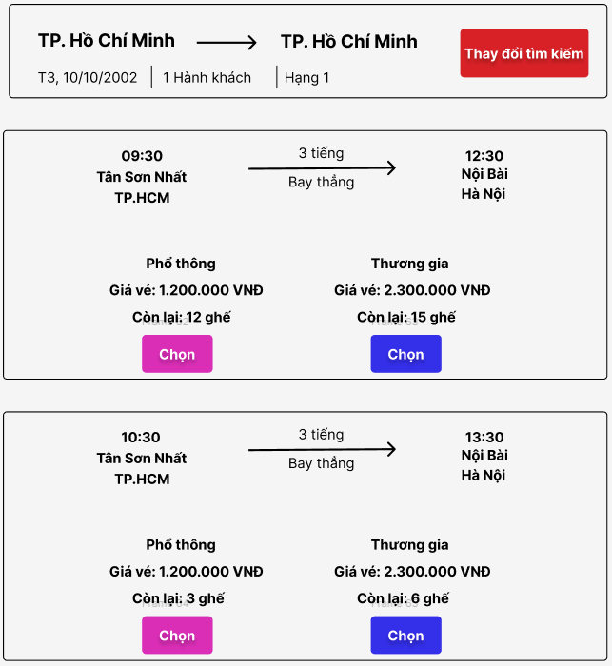

Hình 2.14: Thiết kế giao diện Lựa chọn chuyến bay

|  |  |  |  |
| --- | --- | --- | --- |
| STT | Tên xử lý | Điều kiện gọi thực hiện | Ghi chú |
| 1 | btEconomySelectClick | Bấm nút “EconomySelect” | Chọn vé phổ thông để đặt |
| 2 | btBusinessSelectClick | Bấm nút “BusinessSelect” | Chọn vé thương gia để đặt |
| 3 | btSearchChangeClick | Bấm nút “SearchChange” | Quay lại giao diện tra cứu để thay đổi chuyến bay cần tìm |

Bảng 2.2: Thiết kế xử lý Lựa chọn chuyến bay

### Lập lịch chuyến bay

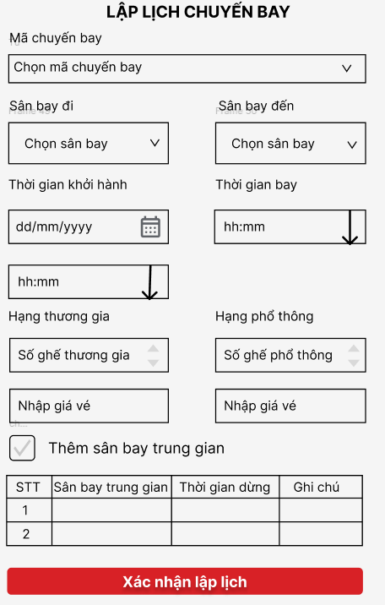

Hình 2.15: Thiết kế giao diện Lập lịch chuyến bay

|  |  |  |  |
| --- | --- | --- | --- |
| STT | Tên xử lý | Điều kiện gọi thực hiện | Ghi chú |
| 1 | cbFlightCodeChange | Chọn mã chuyến bay từ select box “FlightCode” | Thiết lập mã chuyến bay |
| 2 | cbDepartureAirportChange | Chọn sân bay đi từ select box “DepartureAirport” | Thiết lập sân bay đi |
| 3 | cbDestinationAirportChange | Chọn sân bay đến từ select box “DestinationAirport” | Thiết lập sân bay đến |
| 4 | cbDepartureDateChange | Nhập tìm ngày khởi hành hoặc chọn ngày khởi hành từ select box “DepartureDate” | Thiết lập ngày khởi hành |
| 5 | cbDepartureTimeChange | Chọn thời gian khởi hành từ select box “DepartureTime” | Thiết lập thời gian khởi hành |
| 6 | cbFlightTimeChange | Chọn thời gian chuyến bay từ select box “FlightTime” | Thiết lập thời gian chuyến bay |
| 7 | txtBusinessSeatChange | Nhập số ghế thương gia vào ô nhập liệu “BusinessSeat” | Số lượng ghế thương gia cho chuyến bay |
| 8 | txtBusinessTicketPriceChange | Nhập giá vé thương gia vào ô nhập liệu “BusinessTicketPrice” | Giá vé ghế thương gia |
| 9 | txtEconomySeatChange | Nhập số ghế phổ thông vào ô nhập liệu “EconomySeat” | Số lượng ghế phổ thông cho chuyến bay |
| 10 | txtEconomyTicketPriceChange | Nhập giá vé phổ thông vào ô nhập liệu “EconomyTicketPrice” | Giá vé ghế phổ thông |
| 11 | chkIntermediateAirportAddClick | Bấm vào checkbox “IntermediateAirportAdd” | Bấm vào để thêm sân bay trung gian |
| 12 | txtIntermediateAirportChange | Nhập sân bay trung gian vào ô nhập liệu “IntermediateAirport” | Thêm sân bay trung gian vào giữa chuyến bay |
| 13 | txtTimeStopChange | Nhập thời gian dừng vào ô nhập liệu “TimeStop” | Thêm thời gian dừng khi chuyến bay vào sân bay trung gian |
| 14 | btScheduleConfirmClick | Click vào nút “ScheduleConfirm” | Tiến hành ghi nhận dữ liệu và thực hiện lập lịch |

Bảng 2.3: Thiết kế xử lý Lập lịch chuyến bay

### Đặt vé

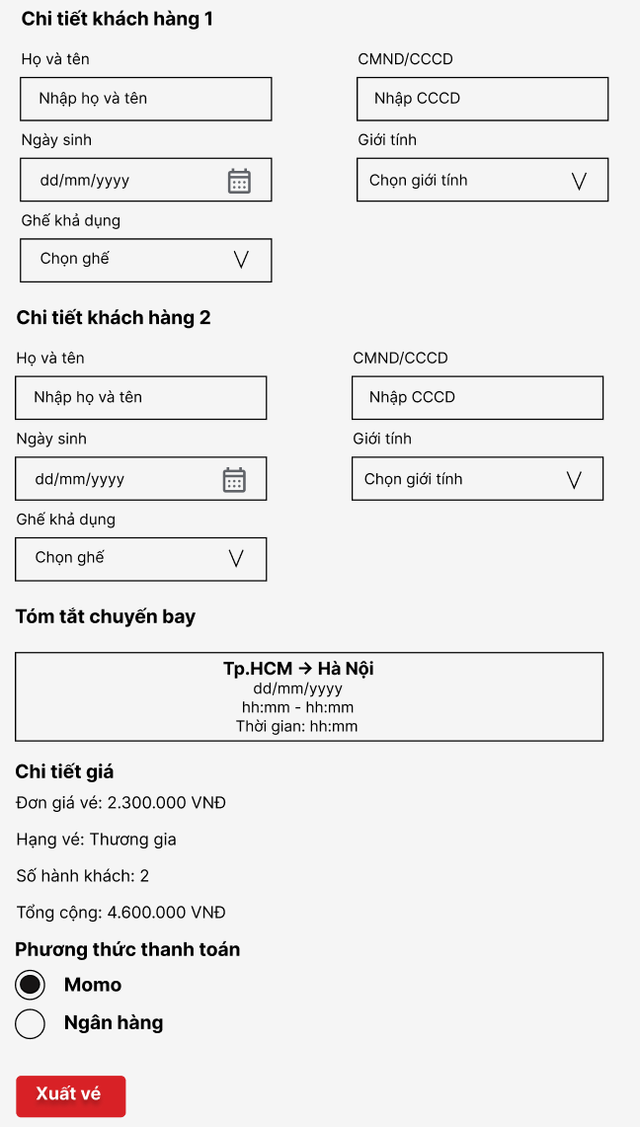

Hình 2.16: Thiết kế giao diện Đặt vé

|  |  |  |  |
| --- | --- | --- | --- |
| STT | Tên xử lý | Điều kiện gọi thực hiện | Ghi chú |
| 1 | txtFullNameChange | Nhập họ và tên vào ô nhập liệu “FullName” | Tên của hành khách |
| 2 | cbDateOfBirthChange | Nhập tìm ngày sinh hoặc chọn ngày sinh ở select box “DateOfBirth” | Ngày sinh của hành khách |
| 3 | txtPassengerIDChange | Nhập căn cước công dân vào ô nhập liệu “PassengerID” | Căn cước công dân của hành khách |
| 4 | cbGenderChange | Nhập tìm giới tính hoặc chọn giới tính ở select box “Gender” | Giới tính của hành khách |
| 5 | cbSelectSeatChange | Chọn vị trí ngồi ở select box “SelectSeat” | Lựa chọn vị trí ngồi trên máy bay |
| 6 | rdMoMoPaymentCheck | Click vào nút radio của “MoMoPayment” | Chọn phương thức thanh toán thông qua momo |
| 7 | rdBankPaymentCheck | Click vào nút radio của “BankPayment” | Chọn phương thức thanh toán thông qua ngân hàng |

Bảng 2.4: Thiết kế xử lý Đặt vé

# HỆ THỐNG BÁN VÉ MÁY BAY

## Kết quả đạt được của đề tài

Trong khuôn khổ đề tài "Hệ thống bán vé máy bay", nhóm thực hiện đã đạt được những kết quả nổi bật sau đây:

### Xây dựng hệ thống bán vé chuyên nghiệp:

* + Thiết kế giao diện trực quan, thân thiện với người dùng.
  + Cung cấp chức năng tìm kiếm chuyến bay dựa trên nhiều tiêu chí (ngày bay, hành trình, hãng hàng không, v.v.).

### Hệ thống quản lý chuyến bay và tạo lịch bay:

* + Cho phép quản trị việc thêm mới, sửa đổi, xóa và tìm kiếm chuyến bay.
  + Tự động kiểm tra tính hợp lệ của lịch bay theo quy định về thời gian bay tối thiểu, thời gian dừng tại sân bay trung gian.

### Quản lý hạng ghế và vé:

* + Phân biệt rõ ràng giữa các hạng ghế (hạng 1 và hạng 2) cùng các hạng vé tương ứng.
  + Tự động tính toán giá vé dựa trên bảng đơn giá và quy định hiện hành.

### Hệ thống thanh toán và xuất hóa đơn:

* + Cung cấp 2 phương thức đặt vé online là thông qua MOMO hoặc Ngân hàng.
  + Tự động xuất hóa đơn điện tử cho khách hàng thanh toán online.

### Thay đổi quy định linh hoạt:

* + Cho phép admin thay đổi các quy định liên quan đến sân bay trung gian, thời gian bay tối thiểu, bảng đơn giá vé, v.v.
  + Tất cả thay đổi được áp dụng ngay lập tức trên hệ thống.

### Tính báo cáo và thống kê:

* + Hỗ trợ thống kê doanh thu theo chuyến bay, tuyến bay, hoặc thời gian.

Như vậy, hệ thống bán vé máy bay đã hoàn thành những mục tiêu đề ra, đảm bảo cung cấp một công cụ linh hoạt, hiệu quả và tin cậy cho người dùng.

## Các chức năng hệ thống

### ****Đặt vé máy bay****

* Người dùng có thể tìm kiếm chuyến bay theo các tiêu chí như điểm đi, điểm đến, ngày giờ, số hành khách.
* Hỗ trợ đặt vé trực tuyến và thanh toán qua nhiều phương thức.

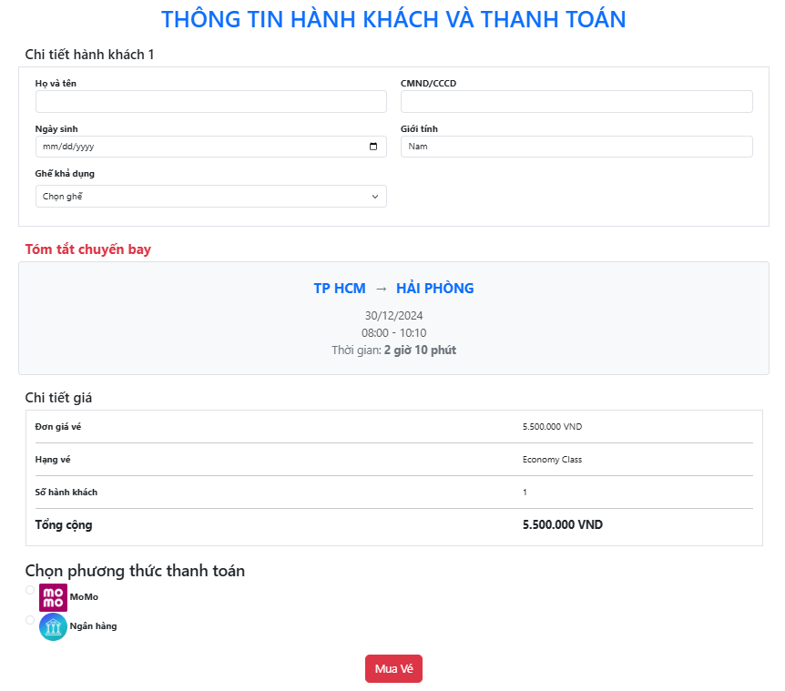

Hình 3.1: Chức năng đặt vé máy bay

### ****Quản lý chuyến bay****

* Quản trị viên có thể thêm, sửa, xóa và tìm kiếm thông tin các chuyến bay.

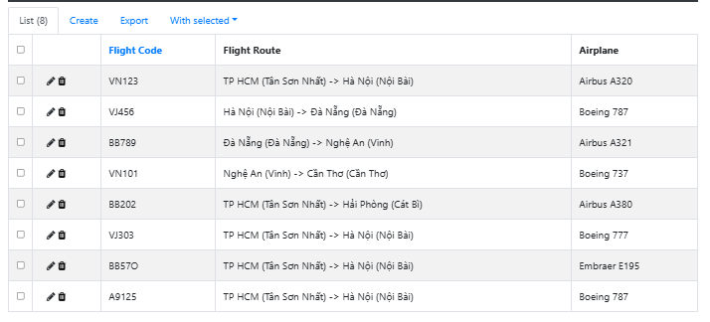

Hình 3.2: Chức năng Quản lý chuyến bay

### ****Quản lý tuyến bay****

* Tạo mới, chỉnh sửa và xóa tuyến bay.
* Hiển thị danh sách các tuyến bay và liên kết với thông tin chuyến bay.

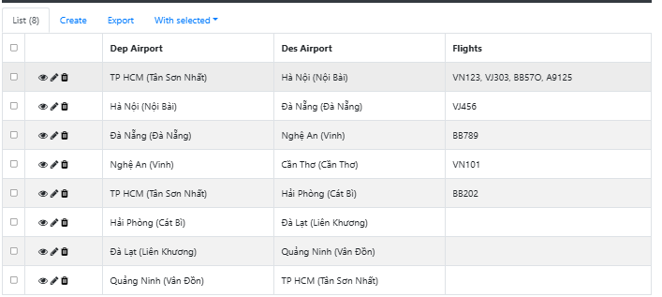

Hình 3.3: Chức năng quản lý tuyến bay

### ****Thay đổi quy định****

* Cho phép admin điều chỉnh các quy định như thời gian bay tối thiểu, số lượng sân bay trung gian, thời gian dừng tối thiểu/tối đa.
* Các quy định mới có hiệu lực ngay lập tức trong hệ thống.

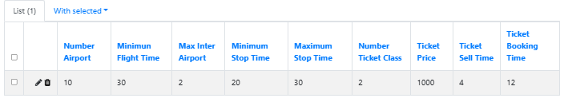

Hình 3.4: Chức năng thay đổi quy định

### ****Thống kê và báo cáo****

* Cung cấp báo cáo doanh thu của tuyến theo tháng, năm.

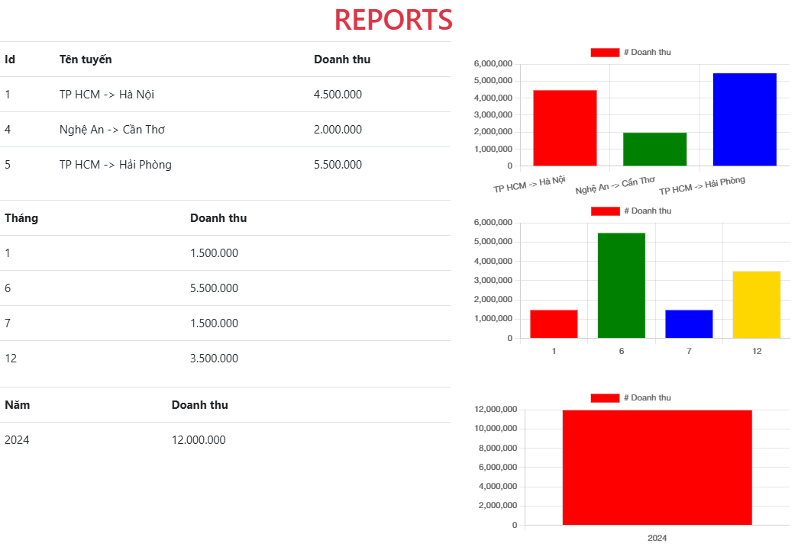

Hình 3.5: Chức năng Thống kê và Báo cáo